Upptakt för folkkär festival
- Profil och tema fastslaget

För 16e året i rad har arbetet dragit igång med den folkkära Helsingborgsfestivalen, 24-26 juli. Liksom i fjol blir temat vatten. I år hoppas arrangörerna förstärka anknytningen till det helsingborgska.

– Vi vill lyfta fram det som är karaktäristiskt för Helsingborg, säger Susann Torgander, festivalgeneral och nytillsatt av Helsingborgs stad som håller i evenemanget sedan 2007.
Den grafiska profilen, med ett högrest ”H” som står stadigt i vattenbrynet, anknyter till fjolårets. Att fortsätta spinna på temat vatten kändes naturligt för festivalledningen.
– Få städer kan skylta med så havsnära miljöer som vi. Det är en fantastisk resurs, säger Susann Torgander.
Vattentemat kommer att bli tydligt både scenografiskt och i programmet. Dessutom ska det populära mattorget på Hamntorget växa västerut och ge sittmöjligheter, bord och bänkar, med utsikt över sundet. Nytt för i år är ett större utbud av mat. Bl a hoppas man få in fler inslag av den lokala matkulturen.
– Helsingborg har rykte om sig att vara ett kulinariskt högsäte. Det vill vi tillgängliggöra för festivalbesökarna.

Något bra för alla
Programsättningen är i full gång med sikte på att presentera stora svenska artister jämte mindre kända och lokala band. Det blir musik för de flesta öron, allt från rock och pop till jazz, sextiotal, visa och dansband. Inom kort presenteras de första artisterna och i dagarna lanseras även festivalens hemsida www.helsingborg.se/festival. Där kommer det att fyllas på med arrangemang och artister - allteftersom de bokas.
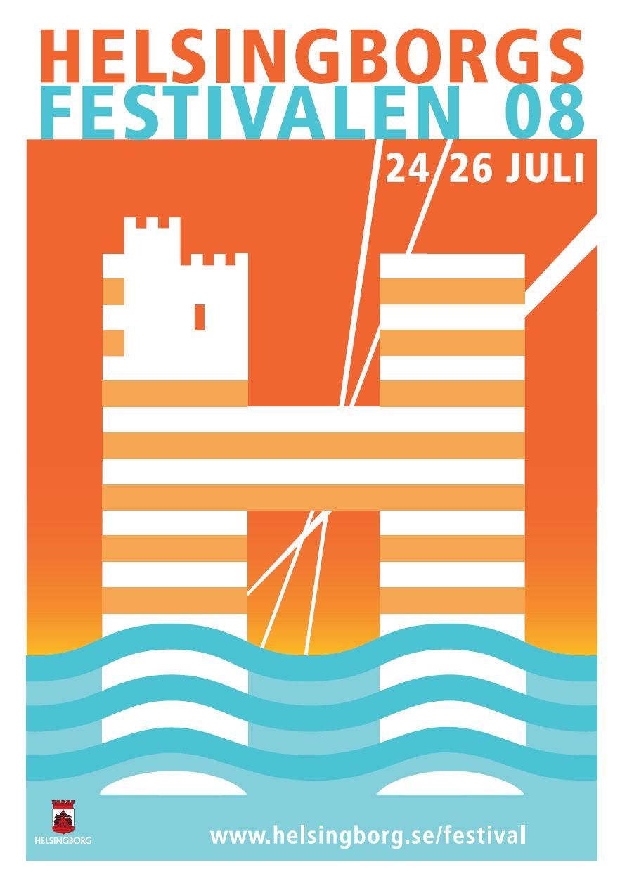
Festivalområdet kommer att sträcka sig från Gustav Adolfs torg i söder till Gröningen vid havet i norr, med en avstickare till Konsul Olssons plats och jazzscenen där. Extra satsar festivalen i år på Stadsparken. Här kommer det bl a att presenteras film, gyckleri, trolleri, teater, stand-up-komedi, poesi, dans och mycket mera. Här kommer besökare också att bjudas in till delaktighet och kreativitet.
– Det blir bland annat workshops där både barn och vuxna får möjlighet att prova på hantverk eller pyssel, berättar Susann Torgander.
Dessutom återkommer de populära inslagen med tivoli, helikopterturer, bungy-jump och mycket annat.
– Festivalens motton är kvalitet och bredd. Med det menar vi att vi ska erbjuda något bra för alla!

För pressbilder/mer information:

Programansvarig Projektledare
Bertil Alm Susann Torgander
Tel: 042-19 31 91 Tel: 042-10 63 99
bertil.alm@helsingborg.se susann.torgander@helsingborg.se

Årets grafiska profil och affisch har tagits fram av Tegsell Grafisk Design AB
Från vecka 13, se även www.helsingborg.se/festival
Årets profilbild är bifogad som separat fil i eps.format

